鹏鼎控股（深圳）股份有限公司招聘简章

一、公司简介：

鹏鼎控股系由富葵精密组件(深圳)有限公司整体变更设立。公司成立于1999年4月29日，并于2018年9月18日在深圳证券交易所上市，股票简称“鹏鼎控股”,股票代码002938。

公司为全球范围内少数同时具备各类PCB产品研发、设计、制造、销售与服务的专业大型厂商，拥有优质多样的PCB产品线，主要产品范围涵盖FPC、SMA、SLP、HDI、 RPCB、Rigid Flex等多类产品，并广泛应用于通讯电子产品、消费电子及计算机类产品以及汽车和AI服务器、光模块、高速计算机等产品，具备为不同客户提供全方位PCB电子互联产品及服务的强大实力，打造了全方位的PCB产品一站式服务平台。公司高度重视研究开发工作，在深圳市设有研发中心，不断加强产学研合作，与包含清华大学、香港城市大学、东南大学、深圳大学、燕山大学、河北工业大学及广东工业大学等大陆院校，以及台湾大学、新竹清华大学、成功大学、中央大学、台湾科技大学、中原大学、元智大学、龙华科技大学等台湾研究机构及院校建立了长期的合作关系。截止2025年12月31日，公司累计申请专利2801件，累计获得国内外授权专利数1647件。

根据Prismark2018至2026年以营收计算的全球PCB企业排名，公司2017年-2025年连续九年位列全球最大PCB生产企业。

招聘岗位
专业类别 | 岗位名称 | 需求专业 | 需求人数
专业类别 | 岗位名称 | 需求专业 | 硕士 | 本科
机械类 | 研发工程师、机械工程师、  设备工程师、现场管理师等 | 机械设计制造及其自动化、机械电子工程、机械工程、  材料成型及控制工程、过程装备与控制工程等专业 | 2 | 10
电子类 | 研发工程师、制造工程师、  现场管理师等 | 电子信息科学与技术、微电子学、光电子科学技术、  测控技术与仪器、电子信息工程、通信工程、  电子科学与技术等专业 | 2 | 10
材料与化学类 | 研发工程师、专利工程师、  制造工程师、现场管理师等 | 高分子材料与工程、材料科学与工程、材料化学、  无机非金属材料工程、材料物理、化学、应用化学、  化学工程与工艺等专业 | 2 | 10
计算机类 | 网络维护工程师、软件工程师、测试工程师、信息安全工程师、大数据工程师等 | 计算机科学与技术、软件工程、网络工程、  信息管理与信息系统、信息安全、计算机软件等专业 | 2 | 5
自动化类 | 自动化工程师、机械工程师、  电控工程师等 | 电气工程及其自动化、自动化等专业 | 1 | 10
其他类 | 安全管理师、环保工程师、  IE工程师、外贸管理师等 | 安全工程、环境工程、工业工程、商务英语、小语种类等专业 | 1 | 5

员工福利
项目 | 说明
竞争力薪酬 | 综合薪资（本科7.5K-10K/硕士8.5K-12K），每年调薪机会与丰厚的年终奖金、持续服务奖金、专利研发奖金、提案改善奖金及各类绩效奖金等
丰厚福利 | 公司每月、每年评选优秀员工并给予奖励；为员工购买五险一金、中秋与端午等假日发放礼品、  年度免费职业体检、爱心巴士等
多样化餐厅 | 公司内部设有多个食堂，提供多样化员工就餐服务，如面食馆、湘菜馆、台湾小吃店、水果店、  超市、商业街等
住宿环境 | 公司提供4人/间宿舍，宿舍配备空调、独立书桌、柜子等、提供免费洗衣服务
培训晋升 | 公司拥有完善的培训体系，为员工提供全面的专业技能、管理职能培训，同时与多个知名院校合作，凡我司在职员工都可参与学历提升计划（本科、研究生），同时会获得丰厚的奖学金。
带薪假期 | 公司员工可享受国家法定节假、有薪年假、有薪婚丧假、有薪产假、有薪陪产假等假期
文娱活动 | 公司内部图书室、篮球场、羽毛球场、乒乓球室、 健身房、电影放映室等文体娱乐设施；  每月组织主题月活动，如瑜伽、舞蹈、球类比赛、嘉年华、联谊等活动。每年组织员工相亲相爱活动
职业发展 | 公司设立管理及技术双轨发展通道，为每位人才提供适合自身的广阔的发展空间

四、培训发展

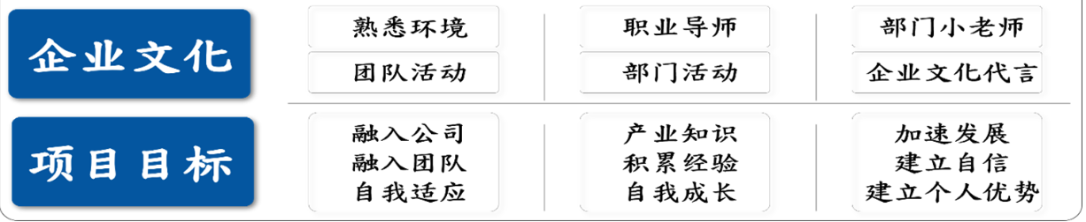
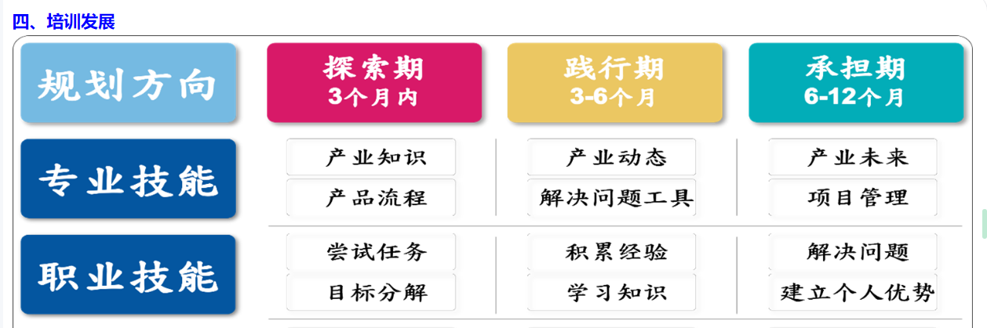
五、联系方式

地址：广东省深圳市宝安区燕罗街道燕川社区松罗路

联系人：HR黄女士

联系电话：173-7569-7769（微信同号）/ 0755-33810388转60935

温馨提示：在应聘过程中，请同学们提高警惕，加强防范意识，切勿加入来源不明的QQ/微信群，注意保护个人信息，谨防求职陷阱。

